Resolución del Pleno del Instituto de Transparencia, Acceso a la Información Pública y Protección de Datos Personales del Estado de México y Municipios, con domicilio en Metepec, Estado de México, a cinco de marzo de dos mil veintiséis.
VISTO el expediente formado con motivo del recurso de revisión 12914/INFOEM/IP/RR/2025, interpuesto por una persona que no proporcionó nombre o seudónimo, en lo sucesivo la parte Recurrente, en contra de la respuesta a la solicitud de información con número de folio 00244/DIFHUEHUET/IP/2025, por parte del Sistema Municipal Para el Desarrollo Integral de la Familia de Huehuetoca, en lo sucesivo el Sujeto Obligado, se procede a dictar la presente resolución con base en los siguientes:
I. A N T E C E D E N T E S
1. Solicitud de acceso a la información. El dieciséis de octubre de dos mil veinticinco, la parte Recurrente presentó la solicitud de acceso a la información pública ante el Sujeto Obligado, a través del Sistema de Acceso a la Información Mexiquense, en lo subsecuente el SAIMEX, mediante la cual requirió lo siguiente:
“SOLICITO SE ME ENTREGE UNA COPIA VIA SAIMEX DE LOS CONTRATOS DE COMPRAS MÍNIMAS O CUALQUIER COMPRA DE PAPELERÍA, PRODUCTOS DE LIMPIEZA, MEDICAMENTOS Y AGUA, ASI COMO LAS FACTURAS DE LO YA PAGADO, CORRESPONDIENTE AL PERIODO DEL 1 DE MARZO HASTA 15 DE OCTUBRE DEL 2025” (sic)
2. Respuesta. El seis de noviembre de dos mil veinticinco, el Sujeto Obligado envió su respuesta a la solicitud de acceso a la información a través del SAIMEX, sustancialmente en los términos siguientes:
“…ADJUNTO REMITO RESPUESTA ENTREGADA POR EL AREA CORRESPONDIENTE A LA INFORMACION SOLICITADA...” (sic)
El Sujeto Obligado adjuntó el oficio número DIF/JADQ/0025/25-27 mediante el cual la Jefa de Adquisiciones puso a disposición la información en el archivo de adquisiciones del Sistema Municipal para el Desarrollo Integral de la Familia, asimismo, indicó que si se requería la reproducción de la información se haría entrega de la misma una vez cubriendo el costo, en un horario de 9:00 am - 6:00 pm de lunes a viernes.
3. Interposición del recurso de revisión. Inconforme con los términos de la respuesta emitida por parte del Sujeto Obligado, el ocho de noviembre de dos mil veinticinco, la parte Recurrente interpuso el recurso de revisión a través de SAIMEX, en donde se manifestó de la siguiente manera:
Acto impugnado:
“No dan respuesta en el formato requerido” (sic)

Y, Razones o motivos de inconformidad:
“La negativa a dar la respuesta en el formato solicitado” (sic)
4. Turno. De conformidad con el artículo 185 fracción I de la Ley de Transparencia y Acceso a la Información Pública del Estado de México y Municipios vigente, el presente recurso de revisión se turnó por el sistema electrónico del Instituto de Transparencia, Acceso a la Información Pública y Protección de Datos Personales del Estado de México y Municipios, a la Comisionada Guadalupe Ramírez Peña, a efecto de que analizara sobre su admisión o su desechamiento.
5. Admisión del Recurso de revisión. El dieciocho de noviembre de dos mil veinticinco, este Instituto de Transparencia, Acceso a la Información Pública y Protección de Datos Personales del Estado de México y Municipios, admitió a trámite el recurso de revisión que ahora se resuelve, dando un plazo máximo de siete días hábiles para que las partes manifestaran lo que a su derecho resultara conveniente, ofrecieran pruebas, formularan alegatos y el Sujeto Obligado presentara su informe justificado.
6. Manifestaciones. De constancias del expediente electrónico del SAIMEX, se observa que el Sujeto Obligado fue omiso en rendir su informe justificado; así como, la parte Recurrente fue omisa en hacer valer manifestaciones o rendir alegatos que conforme a derecho resultaran procedentes, como se muestra:

7. Cierre de instrucción. Una vez transcurrido el periodo otorgado a las partes para realizar sus manifestaciones y no habiendo documentos que integrar al expediente, el dieciséis de febrero de dos mil veintiséis, la Comisionada Ponente determinó el cierre de instrucción en términos de la fracción VI del artículo 185 de la Ley de Transparencia y Acceso a la Información Pública del Estado de México y Municipios.
8. Ampliación del término para resolver. El tres de marzo de dos mil veintiséis, se amplió el término para resolver el recurso de revisión en términos del artículo 181 párrafo tercero de la Ley de Transparencia y Acceso a la Información Pública del Estado de México y Municipios.
Este Organismo Garante no pasa por alto justificar, que el plazo para emitir la resolución en el presente asunto encuentra justificación en el alto número de recursos de revisión recibidos, circunstancia atípica que ha rebasado las capacidades técnicas y humanas del personal encargado de la proyección de las resoluciones a dichos medios de impugnación.
Por ello, es menester precisar que, si bien se ha excedido el plazo para resolver el presente medio de impugnación, de conformidad con la ley de la materia, el plazo para emitir la resolución se encuentra justificado en los elementos para medir la razonabilidad de asuntos conforme a los parámetros establecidos por diversos órganos jurisdiccionales federales, aplicables también en procedimientos análogos, como el que nos ocupa.
Así, en términos de lo que establecen los artículos 8.1 y 25 de la Convención Americana sobre Derechos Humanos, los recursos deben ser sencillos y resolverse en el menor tiempo posible, tomando en consideración la dilación total del procedimiento; esto es, en un plazo razonable.
En ese sentido, el legislador fijó los términos procesales en las leyes, de manera general, sin que pudiera prever la variada gama de casos que son resueltos por los órganos jurisdiccionales o cuasi jurisdiccionales, tanto por la complejidad de los hechos, como por el número de casos que conocen.
Por ello, excepcionalmente, si un asunto es resuelto con posterioridad a los plazos señalados por la norma debe analizarse la razonabilidad del tiempo necesario para su resolución, atentos a los siguientes criterios:
- Complejidad del Asunto: La complejidad de la prueba, la pluralidad de sujetos procesales, el tiempo transcurrido, las características y contexto del recurso.
- Actividad Procesal del interesado. Acciones u omisiones del interesado.
- Conducta de la Autoridad: Las Acciones u omisiones realizadas en el procedimiento. Así como si la autoridad actuó con la debida diligencia.
d) La afectación generada en la situación jurídica de la persona involucrada en el proceso: Violación a sus derechos humanos.
De modo que, cuando se trate de un asunto excepcional, por alguna o todas las características mencionadas; o bien, cuando el ingreso de asuntos al órgano jurisdiccional o cuasi jurisdiccional respectivo supere notoriamente al que podría considerarse normal, debe concluirse que es una excluyente de responsabilidad en relación con la actuación del funcionario, como ha acontecido en el caso que nos ocupa.
Argumento que encuentra sustento en la jurisprudencia P./J. 32/92 emitida por el Pleno de la Suprema Corte de Justicia de la Nación de rubro “TÉRMINOS PROCESALES. PARA DETERMINAR SI UN FUNCIONARIO JUDICIAL ACTUÓ INDEBIDAMENTE POR NO RESPETARLOS SE DEBE ATENDER AL PRESUPUESTO QUE CONSIDERÓ EL LEGISLADOR AL FIJARLOS Y LAS CARACTERÍSTICAS DEL CASO.”, visible en la Gaceta del Seminario Judicial de la Federación con el registro digital 205635.
Razones por las cuales cabe concluir que, la resolución al recurso de revisión se solventa hasta esta fecha, debido a que existe una excesiva carga de trabajo en desproporción a la capacidad de los recursos materiales y humanos con que cuenta este Instituto para atender la enorme demanda de usuarios que acuden para que se les garantice su Derecho de acceso a la información Pública y Protección de Datos Personales, aunado a la complejidad de los hechos a los que se refieren, así como al volumen del expediente, la extensión de los escritos y pruebas aportadas y desahogadas por las partes; lo que impide la tramitación de los recursos dentro de los términos legales previamente establecidos por la Ley, por tratarse de causas de fuerza mayor.
Al respecto, también son de considerar los criterios sostenidos por el Cuarto Tribunal Colegiado en Materia Administrativa del Primer Circuito, cuyos rubros y datos de identificación son los siguientes:
“PLAZO RAZONABLE PARA RESOLVER. DIMENSIÓN Y EFECTOS DE ESTE CONCEPTO CUANDO SE ADUCE EXCESIVA CARGA DE TRABAJO.” consultable en el Seminario Judicial de la Federación y su gaceta, con el registro digital 2002351.
“PLAZO RAZONABLE PARA RESOLVER. CONCEPTO Y ELEMENTOS QUE LO INTEGRAN A LA LUZ DEL DERECHO INTERNACIONAL DE LOS DERECHOS HUMANOS.”, visible en el Seminario Judicial de la Federación y su gaceta, con el registro digital 2002350.
Por ello, este Organismo Garante comprometido con la tutela de los derechos humanos confiados, señala que este exceso del plazo legal para resolver el presente asunto, resulta de carácter excepcional.
En razón de que fue debidamente sustanciado el expediente electrónico y no existe diligencia pendiente de desahogo, se emite la Resolución que conforme a Derecho proceda, de acuerdo con los siguientes:
II. C O N S I D E R A N D O S
Primero. Competencia. El Instituto de Transparencia, Acceso a la Información Pública y Protección de Datos Personales del Estado de México y Municipios, es competente para conocer y resolver el presente recurso de revisión interpuesto por la parte recurrente, conforme a lo dispuesto en los artículos 6, apartado A de la Constitución Política de los Estados Unidos Mexicanos; 5, párrafos cuadragésimo cuarto, cuadragésimo quinto cuadragésimo sexto, fracciones IV y V de la Constitución Política del Estado Libre y Soberano de México; Transitorio Cuarto, párrafo segundo del Decreto número 198 de la “LXII” Legislatura del Estado de México; 2, fracción II; 29, 36 fracciones I y II; 176, 178, 181, 185, fracción I, 186 y 188 de la Ley Transparencia y Acceso a la Información Pública del Estado de México y Municipios; 9, fracciones I y XXIII y 11 del Reglamento Interior del Instituto de Transparencia, Acceso a la Información Pública y Protección de Datos Personales del Estado de México y Municipios.
Segundo. Oportunidad y Procedibilidad del Recurso de Revisión. Previo al estudio del fondo del asunto, se procede a analizar los requisitos de oportunidad y procedibilidad que debe reunir el recurso de revisión interpuesto, previstos en los artículos 178 y 180 de la Ley de Transparencia y Acceso a la Información Pública del Estado de México y Municipios.
El recurso de revisión fue interpuesto dentro del plazo de quince días hábiles, previsto en el artículo 178 de la Ley de Transparencia y Acceso a la Información Pública del Estado de México y Municipios, toda vez que el Sujeto Obligado remitió la respuesta a la solicitud de información el día seis de noviembre de dos mil veinticinco, mientras que el recurso de revisión interpuesto por la parte Recurrente, se tuvo por presentado el día ocho de noviembre de dos mil veinticinco, esto es, al segundo día hábil posterior. En este sentido, se concluye que el presente recurso de revisión se encuentra dentro de los márgenes temporales previstos en las disposiciones legales referidas.
Además, por cuanto hace a la procedibilidad del recurso de revisión, es de suma importancia señalar que la parte Recurrente, no señaló nombre o seudónimo, como se advierte en el detalle de seguimiento del SAIMEX, no obstante no proporcionar un nombre no es motivo para archivar la solicitud de acceso a la información pública como concluida, conforme a lo previsto en el artículo 155, penúltimo párrafo de la Ley de Transparencia y Acceso a la Información Pública del Estado de México y Municipios que establece lo siguiente:
"Las solicitudes anónimas, con nombre incompleto o seudónimo serán procedentes para su trámite por parte del sujeto obligado ante quien se presente. No podrá requerirse información adicional con motivo del nombre proporcionado por el solicitante."
De acuerdo al análisis efectuado se advierte que resulta procedente la interposición del recurso y se concluye la acreditación plena de todos y cada uno de los elementos formales exigidos por el artículo 180 de la Ley de Transparencia y Acceso a la Información Pública del Estado de México y Municipios en vigor, en atención a que fue presentado mediante el formato visible en el SAIMEX.
Finalmente, se advierte que resulta procedente la interposición del recurso, según lo manifestado por la parte Recurrente en sus motivos de inconformidad, de acuerdo al artículo 179, fracción VIII del ordenamiento legal citado, que a la letra dice:
“Artículo 179. El recurso de revisión es un medio de protección que la Ley otorga a los particulares, para hacer valer su derecho de acceso a la información pública, y procederá en contra de las siguientes causas:
...
VIII. La notificación, entrega o puesta a disposición de información en una modalidad o formato distinto al solicitado;”
Tercero. Materia de la revisión. De la revisión a las constancias y documentos que obran en el expediente electrónico se advierte, que el tema sobre el que este Organismo Garante de Transparencia y Acceso a la Información se pronunciará será: verificar si la información proporcionada por el Sujeto Obligado es adecuada y suficiente para satisfacer el derecho de acceso a la información pública de la parte Recurrente, o en su defecto, en caso de ser procedente, ordenar la entrega de información.
Cuarto. Estudio del asunto. En primer lugar, es conveniente mencionar que de conformidad con el artículo 4 de la Ley de Transparencia y Acceso a la Información Pública del Estado de México y Municipios toda la información generada, obtenida, adquirida, transformada, administrada o en posesión de los sujetos obligados es pública y accesible de manera permanente a cualquier persona, privilegiando el principio de máxima publicidad, como así lo establece dicha determinación, que a continuación se transcribe para un mejor entendimiento:
“Artículo 4. El derecho humano de acceso a la información pública es la prerrogativa de las personas para buscar, difundir, investigar, recabar, recibir y solicitar información pública, sin necesidad de acreditar personalidad ni interés jurídico.
Toda la información generada, obtenida, adquirida, transformada, administrada o en posesión de los sujetos obligados es pública y accesible de manera permanente a cualquier persona, en los términos y condiciones que se establezcan en los tratados internacionales de los que el Estado mexicano sea parte, en la Ley General, la presente Ley y demás disposiciones de la materia, privilegiando el principio de máxima publicidad de la información. Solo podrá ser clasificada excepcionalmente Ley de Transparencia y Acceso a la Información Pública del Estado de México y Municipios 29 como reservada temporalmente por razones de interés público, en los términos de las causas legítimas y estrictamente necesarias previstas por esta Ley.
Los sujetos obligados deben poner en práctica, políticas y programas de acceso a la información que se apeguen a criterios de publicidad, veracidad, oportunidad, precisión y suficiencia en beneficio de los solicitantes.”
Esto es, que los Sujetos Obligados tiene la obligación o deber de atender las solicitudes de acceso a la información pública que se les hagan de su conocimiento y proporcionar la información pública que obren en su poder conforme el estado que se encuentra y no hacer un procesamiento de la misma, ni presentarla conforme al interés del solicitante; como así lo establece el artículo 12 de la Ley de Transparencia y Acceso a la Información Pública del Estado de México y Municipios, que a la letra dice:
“Artículo 12.- Quienes generen, recopilen, administren, manejen, procesen, archiven o conserven información pública serán responsables de la misma en los términos de las disposiciones jurídicas aplicables.
Los sujetos obligados sólo proporcionarán la información pública que se les requiera y que obre en sus archivos y en el estado en que ésta se encuentre. La obligación de proporcionar información no comprende el procesamiento de la misma, ni el presentarla conforme al interés del solicitante; no estarán obligados a generarla, resumirla, efectuar cálculos o practicar investigaciones.”
Es decir, que todo sujeto obligado que genere, recopile, administre, procese, archive, posea o conserven, son responsables de la misma teniendo a su vez la obligación de proporcionar la información que se les requiera sin necesidad de resumirla, efectuar procedimientos para obtenerla, calcular y practicar investigaciones; en otras palabras, que los Sujetos Obligados sólo se concretaran a proporcionar la información solicitada que tengan en su poder en el estado que se encuentran, sin necesidad de concretarse al interés o términos específicos del solicitante.
Sirve de apoyo a lo anterior, el criterio orientador con clave de control SO/003/2017, emitido por el entonces Instituto Nacional de Transparencia, Acceso a la Información y Protección de Datos Personales, que por rubro y texto, dispone lo siguiente:
“No existe obligación de elaborar documentos ad hoc para atender las solicitudes de acceso a la información. Los artículos 129 de la Ley General de Transparencia y Acceso a la Información Pública y 130, párrafo cuarto, de la Ley Federal de Transparencia y Acceso a la Información Pública, señalan que los sujetos obligados deberán otorgar acceso a los documentos que se encuentren en sus archivos o que estén obligados a documentar, de acuerdo con sus facultades, competencias o funciones, conforme a las características físicas de la información o del lugar donde se encuentre. Por lo anterior, los sujetos obligados deben garantizar el derecho de acceso a la información del particular, proporcionando la información con la que cuentan en el formato en que la misma obre en sus archivos; sin necesidad de elaborar documentos ad hoc para atender las solicitudes de información.”
En esa tesitura, el artículo 24 en su último párrafo de la Ley de la Materia, dispone que los Sujetos Obligados sólo proporcionarán la información pública que generen, administren o posean en el ejercicio de sus atribuciones; por consiguiente, la información pública se encuentra a disposición de cualquier persona, lo que implica que es deber de los Sujetos Obligados, garantizar el Derecho de Acceso a la Información Pública.
En conclusión, el derecho de acceso a la información pública, consiste en que la información solicitada conste en un documento en cualquiera de sus formas, a saber: expedientes, reportes, estudios, actas, resoluciones, oficios, correspondencia, acuerdos, directivas, directrices, circulares, contratos, convenios, instructivos, notas, memorandos, estadísticas o bien, cualquier otro registro que documente el ejercicio de las facultades, funciones y competencias de los Sujetos Obligados; los que, podrán estar en cualquier medio, sea escrito, impreso, sonoro, visual, electrónico, informático u holográfico de conformidad con el artículo 3, fracción XI de la Ley de la materia, el cual señala lo siguiente:
“Artículo 3. Para los efectos de la presente Ley se entenderá por:
…
XI. Documento: Los expedientes, reportes, estudios, actas, resoluciones, oficios, correspondencia, acuerdos, directivas, directrices, circulares, contratos, convenios, instructivos, notas, memorandos, estadísticas o bien, cualquier otro registro que documente el ejercicio de las facultades, funciones y competencias de los sujetos obligados, sus servidores públicos e integrantes, sin importar su fuente o fecha de elaboración. Los documentos podrán estar en cualquier medio, sea escrito, impreso, sonoro, visual, electrónico, informático u holográfico…”
Es aplicable, el criterio de interpretación en el orden administrativo número 0002-11, emitido por Acuerdo del Pleno del Instituto de Transparencia y Acceso a la Información Pública del Estado de México y Municipios; publicado en el Periódico Oficial del Gobierno del Estado Libre y Soberano de México “Gaceta del Gobierno”, el diecinueve de octubre de dos mil once, cuyo rubro y texto refieren lo siguiente:
“INFORMACIÓN PÚBLICA, CONCEPTO DE, EN MATERIA DE TRANSPARENCIA. INTERPRETACIÓN SISTEMÁTICA DE LOS ARTÍCULOS 2°, FRACCIÓN V, XV, Y XVI, 3°, 4°, 11 Y 41. De conformidad con los artículos antes referidos, el derecho de acceso a la información pública, se define en cuanto a su alcance y resultado material, el acceso a los archivos, registros y documentos públicos, administrados, generados o en posesión de los órganos u organismos públicos, en virtud del ejercicio de sus funciones de derecho público, sin importar su fuente, soporte o fecha de elaboración.
En consecuencia el acceso a la información se refiere a que se cumplan cualquiera de los siguientes tres supuestos:
1) Que se trate de información registrada en cualquier soporte documental, que en ejercicio de las atribuciones conferidas, sea generada por los Sujetos Obligados;
2) Que se trate de información registrada en cualquier soporte documental, que en ejercicio de las atribuciones conferidas, sea administrada por los Sujetos Obligados, y
3) Que se trate de información registrada en cualquier soporte documental, que en ejercicio de las atribuciones conferidas, se encuentre en posesión de los Sujetos Obligados.”
Lo anterior, siempre y cuando no se trate de información clasificada como reservada o confidencial, cuya difusión pueda lesionar el interés jurídicamente protegido por la Ley, producir un daño mayor que el interés de conocerse, o bien, generar un daño en los derechos de las personas, debiendo tener audacia los Sujetos Obligados para cuidar esta información a través del acuerdo clasificatorio del comité de transparencia y la versión pública que emita el servidor público habilitado de cada Sujeto Obligado; como así se establece en la Ley de Transparencia y Acceso a la Información Pública del Estado de México y Municipios.
En el mismo tenor, los artículos 6, apartado A, fracción I, de la Constitución Política de los Estados Unidos Mexicanos y 5, párrafo cuadragésimo sexto, fracción I, de la Constitución Política del Estado Libre y Soberano de México, establecen que toda la información en posesión de cualquier autoridad, entidad, órgano y organismos de los Poderes Ejecutivo, Legislativo y Judicial, órganos autónomos, partidos políticos, fideicomisos y fondos públicos estatales y municipales, así como del gobierno y de la administración pública municipal y sus organismos descentralizados, asimismo de cualquier persona física, jurídica colectiva o sindicato que reciba y ejerza recursos públicos o realice actos de autoridad en el ámbito estatal y municipal, es pública y sólo podrá ser reservada temporalmente por las razones previstas en la Constitución Federal por interés público y seguridad, en los términos que fijen las leyes de la materia.
Ahora bien, del análisis de la solicitud de información, motivo del recurso de revisión que ahora se resuelve, se advierte que la parte Recurrente requirió al Sujeto Obligado le proporcione, información consistente en lo siguiente:
Del uno de marzo al quince de octubre de dos mil veinticinco:
1. Copia de los contratos de compras mínimas o cualquier compra de papelería, productos de limpieza, medicamentos y agua.
2. Las facturas de lo ya pagado.
En respuesta a la solicitud, por conducto de la Jefatura de Adquisiciones puso la información a disposición de la persona solicitante en el Archivo de Adquisiciones del Sistema Municipal DIF, cuya dirección y horarios de atención se proporcionaron para efectos de la consulta, asimismo, se indicó que en caso de requerir reproducción de la información, se debían cubrir los costos correspondientes de conformidad con los artículos 17 de la Ley de transparencia y acceso en la información pública del Estado de México y Municipios y 148 del Código Financiero del Estado de México y Municipios.
Sin embargo, al no estar conforme con los términos de la respuesta proporcionada en primera instancia, la parte Recurrente interpuso el recurso de revisión que nos ocupa, en el que alegó que el Sujeto Obligado se negó a dar la información en el formato requerido.
En la etapa de manifestaciones el Sujeto Obligado fue omiso en rendir su informe justificado, y la parte Recurrente fue omisa en hacer valer manifestaciones o rendir alegatos que conforme a derecho resultaran procedentes, por lo tanto, se tiene por precluido su derecho.
Una vez establecidas las posturas de las partes, se procede al análisis de los requerimientos de información, así como la información proporcionada por el Sujeto Obligado, en contraposición con el motivo de inconformidad alegado por la parte Recurrente, con la finalidad de determinar si el Derecho de acceso de esta se satisfizo, o en su defecto, señalar los documentos que en el ejercicio de sus atribuciones pudo haber generado, y que, de manera enunciativa más no limitativa, pudieran colmar dicho derecho, en caso de ser procedente.
En esta tesitura, de las constancias que integran el expediente electrónico relacionado con el recurso de revisión materia de estudio, se colige que el Sujeto Obligado no niega la competencia para conocer de la información solicitada, sino por el contrario, con la respuesta pronunciada asevera que es competente para conocer de la solicitud de información, lo anterior es así, ya que el estudio enunciado tiene por objeto determinar si los Sujetos Obligados generan, poseen o administran la información solicitada, sin embargo, en aquellos casos en que estos han asumido la competencia, sería ocioso y a nada práctico nos conduciría su estudio, ya que, se insiste, el ente obligado asumió la competencia referida, motivo por el cual se actualiza el supuesto previsto en el artículo 12 de la legislación aplicable en la materia, citado con antelación.
Asimismo, es imprescindible mencionar que el Sujeto Obligado asumió la existencia de la información peticionada, tan es así que solicitó a la persona solicitante acudir a sus oficinas para consultar la información, por consiguiente, asume que cuentan con la información y por ende se obvia el análisis de las atribuciones del Sujeto Obligado para contar con la misma.
En segundo término, resulta indispensable consultar el formato de solicitud de acceso a la información pública para determinar la modalidad a través de la cual se eligió la entrega de la información por parte de la persona solicitante, por lo que en el expediente electrónico se halló lo siguiente:
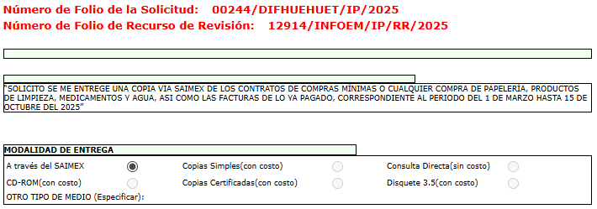
Como se puede observar de la imagen inserta, la persona solicitante requirió la entrega del soporte documental información a través del sistema SAIMEX, no obstante, dentro del texto de su solicitud, hizo referencia a que requería la información en copias, sin embargo, se estima que en el caso particular, no es necesario que el Sujeto Obligado realice una reproducción física de la información que conserva en sus archivos, basta con hacer entrega a través de SAIMEX de aquellos documentos en formato electrónico, y en su caso, la digitalización o escaneo de aquella que se encuentre en medio físico.
Ya que la entrega de la información a través de SAIMEX, hace las veces de la entrega de copias simples, puesto que, al tratarse de documentos electrónico o digitalizado, cuentan con la característica de ser descargables a cualquier equipo de cómputo para su libre manipulación, es decir, si la información se encuentra en documentos electrónicos, estos se pueden descargar de manera fácil y sencilla a un equipo de cómputo para que, posteriormente por cuenta de la persona solicitante, sea transferido a los dispositivos de almacenamiento que desee, o en su caso, sea impreso, lo que se configura como copia simple; de lo anterior, tenemos que, al ser entregado de forma digital o electrónica a través del SAIMEX, como es el caso, la persona solicitante puede hacer uso de la información a su libre elección.
Por lo tanto, es evidente que las razones o motivos de inconformidad alegados devienen fundados en razón de que no le fue proporcionada la información que requirió, a pesar de haber reconocido el Sujeto Obligado, de manera expresa, que cuenta con ella, por tal motivo el Derecho de acceso no pude tenerse por colmado.
Atento a lo anterior, es oportuno referir que la Ley de Transparencia y Acceso a la Información Pública del Estado de México y Municipios, en el artículo 155 fracción V, dispone que para presentar solicitud de acceso a la información se deberá atender lo dispuesto en el mismo, resaltando que deberá indicarse la modalidad en la que prefiere se otorgue la información, la cual podrá ser verbal, siempre y cuando sea para fines de orientación, mediante consulta directa, mediante la expedición de copias simples o certificadas o la reproducción en cualquier otro medio, incluidos los electrónicos, que en el caso, en la entidad, el Órgano Garante determinó en el formato de solicitud, que podría ser SAIMEX, CD-Rom (con costo), copias simples (con costo), copias certificadas (con costo), consulta directa (sin costo), o bien, cualquier otro que determine el particular.
Por su parte, el artículo 158, dispone que, de manera excepcional, cuando de manera fundada y motivada lo determine el Sujeto Obligado, en los casos en que la entrega de la información que se encuentre a su disposición sobrepase las capacidades técnicas, administrativas y humanas del Sujeto Obligado para cumplir con la solicitud, se podrá poner a disposición del solicitante la información en consulta directa.
De modo que el acceso a la información debe darse en la modalidad de entrega elegida por la persona solicitante, y sólo para los casos en que se encuentren impedidos los sujetos obligados podrán ofrecer otra u otras modalidades, sin embargo, se debe fundar y motivar adecuadamente el cambio de modalidad en la entrega de la información, en términos de lo dispuesto en el artículo 16 de la Constitución Política de los Estados Unidos Mexicanos, el cual exige que todo acto de autoridad debe de estar debidamente fundado y motivado, en el que se exprese el precepto legal aplicable al caso, además de señalarse las circunstancias, razones particulares o causas inmediatas que se hayan tenido en cuenta para la emisión del acto, según se puede leer en la jurisprudencia del texto y rubro que inserta enseguida para mayor referencia:
“FUNDAMENTACIÓN Y MOTIVACIÓN DE LOS ACTOS ADMINISTRATIVOS. De acuerdo con el artículo 16 constitucional, todo acto de autoridad debe estar suficientemente fundado y motivado, entendiéndose por lo primero que han de expresarse con precisión el precepto legal aplicable al caso y por lo segundo, que también deben señalarse con precisión, las circunstancias especiales, razones particulares o causas inmediatas que se hayan tenido en consideración para la emisión del acto, siendo necesario además, que exista adecuación entre los motivos aducidos y las normas aplicables, es decir, que en el caso concreto se configure la hipótesis normativa. Esto es, que cuando el precepto en comento previene que nadie puede ser molestado en su persona, propiedades o derechos sino en virtud de mandamiento escrito de autoridad competente que funde y motive la causa legal del procedimiento, está exigiendo a todas las autoridades que apeguen sus actos a la ley, expresando de que ley se trata y los preceptos de ella que sirvan de apoyo al mandamiento relativo. En materia administrativa, específicamente, para poder considerar un acto autoritario como correctamente fundado, es necesario que en él se citen: a).- Los cuerpos legales y preceptos que se estén aplicando al caso concreto, es decir, los supuestos normativos en que se encuadra la conducta del gobernado para que esté obligado al pago, que serán señalados con toda exactitud, precisándose los incisos, subincisos, fracciones y preceptos aplicable, y b).- Los cuerpos legales y preceptos que otorgan competencia o facultades a las autoridades para emitir el acto en agravio del gobernado.”
En ese entendido, según lo dispuesto en los artículos 160 y 164 de la Ley en cita, los Sujetos Obligados deben otorgar acceso a los documentos que se encuentren en sus archivos o que estén obligados a documentar de acuerdo con sus facultades, competencias o funciones en el formato que el solicitante manifieste, debiendo dar el acceso a la información en la modalidad de entrega solicitada, empero en caso de ofrecer otra u otras modalidades de entrega deberá fundar y motivar su respuesta, a saber:
“Artículo 160. Los sujetos obligados deberán otorgar acceso a los documentos que se encuentren en sus archivos o que estén obligados a documentar de acuerdo con sus facultades, competencias o funciones en el formato que el solicitante manifieste, de entre aquellos formatos existentes, conforme a las características físicas de la información o del lugar donde se encuentre así lo permita.
Artículo 164. El acceso se dará en la modalidad de entrega y, en su caso, de envío elegidos por el solicitante. Cuando la información no pueda entregarse o enviarse en la modalidad solicitada, el sujeto obligado deberá ofrecer otra u otras modalidades de entrega. En cualquier caso, se deberá fundar y motivar la necesidad de ofrecer otras modalidades.”
Por lo cual, los Sujetos Obligados podrán poner a disposición, los documentos solicitados, en todo caso, por cualquier medio disponible en sus instalaciones, cuando de forma fundada y motivada se determine que implica un análisis, estudio o procesamiento, cuya entrega o reproducción sobrepase las capacidades técnicas administrativas y humanas.
Por otro lado, el artículo 174 de la ley de la materia, indica que los costos de reproducción y, en su caso, de envío para la obtención de la información deberán ser cubiertos por la persona solicitante de manera previa a la entrega por parte del Sujeto Obligado.
En tales consideraciones, la entrega deberá hacerse, en la medida de lo posible, en la forma solicitada por el interesado, salvo que exista un impedimento justificado para atenderla, en cuyo caso, deberán exponerse las razones por las cuales no es posible utilizar el medio de reproducción solicitado; en este sentido, la entrega de la información en una modalidad distinta a la elegida por la particular sólo procede, en caso de que se acredite la imposibilidad de atenderla.
Así, cuando se justifique el impedimento, los Sujetos Obligados deberán ofrecer al particular otras modalidades de entrega que permita la información, como consulta directa en las oficinas de la Unidad de Transparencia, la expedición de copias simples o certificadas, o la reproducción en cualquier otro medio, incluidos los electrónicos, lo que se robustece con el criterio 08/17, emitido por el Pleno del Instituto Nacional de Transparencia, Acceso a la Información y Protección de Datos Personales, el cual establece lo siguiente:
“Modalidad de entrega. Procedencia de proporcionar la información solicitada en una diversa a la elegida por el solicitante. De una interpretación a los artículos 133 de la Ley General de Transparencia y Acceso a la Información Pública y 136 de la Ley Federal de Transparencia y Acceso a la Información Pública, cuando no sea posible atender la modalidad elegida, la obligación de acceso a la información se tendrá por cumplida cuando el sujeto obligado: a) justifique el impedimento para atender la misma y b) se notifique al particular la disposición de la información en todas las modalidades que permita el documento de que se trate, procurando reducir, en todo momento, los costos de entrega.”
Del citado criterio, se desprende que cuando la información no pueda entregarse o enviarse en la modalidad elegida, para que la obligación de acceso a la información se tenga por cumplida, el Sujeto Obligado deberá ofrecer otra u otras modalidades de entrega. En cualquier caso, se deberá fundar y motivar la necesidad de ofrecer otras modalidades que lo permitan, procurando reducir los costos de entrega.
Además, según Calero, Natalia (2016), en la “Ley General de Transparencia y Acceso a la Información Pública Comentada”, cuando los sujetos obligados ofrezcan como modalidad de entrega de la información, consulta directa, estos deberán fundar y motivar las razones por las cuales no es posible otorgar el acceso a los documentos de otra forma; además que se deberá explicar de manera detallada lo siguiente:
- Las razones por las cuales la información implicaba un análisis, estudio o procesamiento de datos;
- El tiempo no es suficiente para atender la solicitud en la modalidad elegida, y
- La cantidad de recursos humanos y materiales con los que cuenta el Sujeto Obligado son insuficientes.
Aunado a lo descrito, es de señalar que el Organismo Garante Nacional, ha considerado que no resulta suficiente justificar una imposibilidad técnica y humana para acreditar un cambio de modalidad, sino que es necesario demostrar otros impedimentos como la cantidad y formato de la documentación, que fuera de imposible reproducción en el medio elegido por los solicitantes, que la información ameritara el cruce de información en los sistemas de datos, entre otros; con el fin de privilegiar el Principio de Gratuidad y Máxima Publicidad; argumentos que encuentran sustento dentro diversas de sus resoluciones de Recursos de Inconformidad como el RIA 136/20, RIA 140/20, RIA 153/20 RIA 237/20, RIA 257/20, RIA 258/20, entre otros.
En este tenor, en el presente asunto, el Sujeto Obligado, no justificó la necesidad del cambio de modalidad, ya que en ningún momento alego o manifestó alguna imposibilidad para entregar la información requerida a través de la modalidad solicitada derivado de la capacidad técnica, administrativa y/o humana del área competente, o bien la capacidad técnica del sistema SAIMEX, sino que, por cuenta propia, y de manera injustificada propuso la consulta de la información en sus oficinas.
Además, es oportuno mencionar que en diversas solicitudes de reportes de incidencia, derivado de la sustanciación de diversos recursos de revisión, la Dirección General Informática de este Instituto ha hecho saber que el sistema SAIMEX, tiene un soporte tecnológico para que se puedan adjuntar archivos con un peso aproximado de 500Mb o su equivalente de hasta 8,000 hojas bajo parámetros escaneo en resolución máxima de 150Dpi’s, escala de grises y formato PDF, extraído directamente del escáner, como se muestra a continuación:
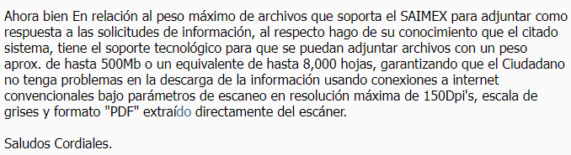
Es por ello que no puede tenerse por valido el cambio de modalidad en la entrega de la información pretendido por el Sujeto Obligado, al no haber justificado la necesidad del mismo, aunado al hecho de que atendiendo a la naturaleza de la información solicitada, no es procedente el cambio de modalidad al relacionarse con la obligación de transparencia prevista en el articulo 92, fracción XXIX de la Ley de Transparencia y Acceso a la Información Pública del Estado de México y Municipios, la cual dispone que los Sujetos Obligados se encuentran constreñidos a poner a disposición del público, de manera permanente y actualizada en los respectivos medios electrónicos, información sobre los procesos y resultados sobre procedimientos de adjudicación directa, invitación restringida y licitación de cualquier naturaleza, incluyendo la versión pública del expediente respectivo y de los contratos celebrados; a saber:
“Artículo 92. Los sujetos obligados deberán poner a disposición del público de manera permanente y actualizada de forma sencilla, precisa y entendible, en los respectivos medios electrónicos, de acuerdo con sus facultades, atribuciones, funciones u objeto social, según corresponda, la información, por lo menos, de los temas, documentos y políticas que a continuación se señalan:
(…)
XXIX. La información sobre los procesos y resultados sobre procedimientos de adjudicación directa, invitación restringida y licitación de cualquier naturaleza, incluyendo la versión pública del expediente respectivo y de los contratos celebrados, que deberán contener, por los menos, lo siguiente:
a) De licitaciones públicas o procedimientos de invitación restringida:
...
7) El contrato y, en su caso, sus anexos;
...
b) De las adjudicaciones directas:
...
7) El número, fecha, el monto del contrato y el plazo de entrega o de ejecución de los servicios u obra; “
De esto, se advierte que, los Sujetos Obligados deberán poner a disposición del público la información relativa a procesos y resultados sobre procedimientos de adjudicación directa, invitación restringida y licitación de cualquier naturaleza, donde se incluya, en versión pública, el expediente respectivo y los contratos celebrados, por lo tanto, se trata de información que debe encontrarse digitalizada.
Y, por lo que se refiere a las facturas emitidas en favor de los proveedores, contratistas o prestadores de servicios, la cual se encuentra definida en el Glosario de Términos Hacendarios que emite el Instituto Hacendario del Estado de México, como:
“FACTURA
Es el documento fiscal que emite la persona física o moral para comprobar la venta o adquisición de un bien y/o servicio.” (Sic)
Luego entonces las facturas son comprobantes que amparan las erogaciones que se realizan con erario público tienen naturaleza pública pues, constituyen los medios idóneos de evidencia del gasto realizado con recursos públicos, de ahí que convenga precisar que la Constitución Política del Estado Libre y Soberano de México en su artículo 129 señala que los recursos económicos del Estado, de los Municipios, así como de los Organismos Autónomos, se administrarán con eficiencia, eficacia y honradez, para cumplir con los objetivos y programas a los que estén destinados.
Al respecto, si bien es cierto que el Código Financiero del Estado de México y Municipios establece la obligación de los Municipios para llevar los registros contables y presupuestales; también lo es que, dicho ordenamiento jurídico no establece que debemos entender por registro contable y presupuestal; sin embargo, el “Glosario de Términos para el Proceso de Planeación, Programación, Presupuestación y Evaluación en la Administración Pública”, elaborado por el Grupo de Trabajo de Sistemas de Información Financiera, Contable y Presupuestal de la Comisión Permanente de Funcionarios Fiscales del Instituto para el Desarrollo Técnico de las Haciendas Públicas, INDETEC, señalan las siguientes definiciones de las palabras registro contable y registro presupuestario:
“REGISTRO CONTABLE
Asiento que se realiza en los libros de contabilidad de las actividades relacionadas con el ingreso y egresos de un ente económico.”
“REGISTRO PRESUPUESTARIO
Asiento contable de las erogaciones realizadas por las dependencias y entidades con relación a la asignación, modificación y ejercicio de los recursos presupuestarios que se les hayan autorizado.”
Como bien se desprende de las definiciones, los registros contables y presupuestarios son asientos o anotaciones contables que se realizan tanto de los ingresos como de los egresos, a decir se trata de un control financiero en el que se reconoce la obligación del Tesorero de llevar dicho registro.
Por otra parte, se establece que el sistema de contabilidad sobre base acumulativa total se sustentará en los principios de contabilidad gubernamental.
Igualmente, los preceptos legales citados señalan que los Sujetos Obligados deben contar con una unidad administrativa que registra contablemente el efecto patrimonial y presupuestal de las operaciones financieras que realizan, en el momento en que ocurran, con base en el sistema y políticas de registro establecidas.
Correlativo a lo anterior, es preciso referir una definición de póliza contable, la cual, primeramente, no está definida en el Código Financiero del Estado de México y Municipios; no obstante, el ya mencionado Glosario la define como:
“PÓLIZA CONTABLE
Documento en el cual se asientan en forma individual todas y cada una de las operaciones desarrolladas por una institución, así como la información necesaria para la identificación de dichas operaciones.”
Así, se advierte que la póliza contable constituye un registro contable y presupuestal con el que cuentan los Municipios para el registro de operaciones relacionadas con ingresos y egresos y se anexan los documentos o comprobantes que justifiquen las anotaciones y cantidades en ellas registradas, lo que permite la identificación plena de dichas operaciones.
En este sentido, existen diversos tipos de pólizas contables de acuerdo a las operaciones realizadas, dentro de las cuales, encontramos las pólizas de ingresos y egresos. Las primeras registran todas las entradas de dinero, mientras que las segundas son aquellas en las cuales se anotan diariamente las operaciones que representan gastos, es decir, salidas de dinero las que, además, deben encontrarse acompañadas de las documentales que sirven de soporte de dicho movimiento; lo anterior independientemente de la modalidad ya sea en efectivo, transferencia, cheque o pagaré, mediante la expedición de facturas.
Atento a lo anterior, como ya ha sido mencionado en la normatividad antes citada, todo registro contable y presupuestal deberá estar soportado con los documentos comprobatorios originales, como lo son las facturas o pagos fiscales digitales por internet, mismos que deberán permanecer en custodia y conservación de la Unidad Administrativa correspondiente y a disposición del Órgano Superior de Fiscalización del Estado de México; por un término de seis años contados a partir del ejercicio presupuestal siguiente al que corresponda, tal y como se establece en el Código Financiero del Estado de México.
Aunado a lo anterior, conviene referir que de conformidad con los Lineamientos para la integración y presentación de los Informes Trimestrales Estatales y Municipales del Ejercicio Fiscal 2025, emitidos por el Órgano Superior de Fiscalización del Estado de México, OSFEM, el Sujeto Obligado, como ente fiscalizable cuenta con la obligación de remitir a dicho Órgano, para su revisión la pólizas con documentos comprobatorios, como parte de los informes trimestrales, específicamente, en el Módulo 1 Información Contable y Financiera:
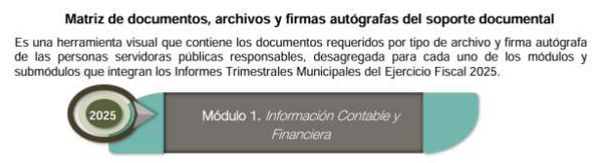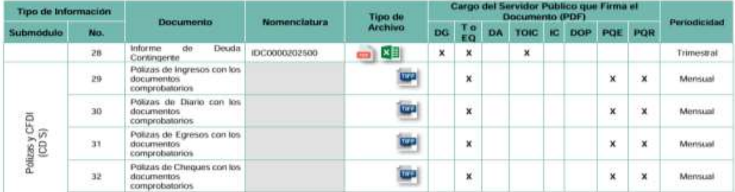
Para el cumplimiento de dicha obligación la información debe ser entregada a través de los siguientes formatos:
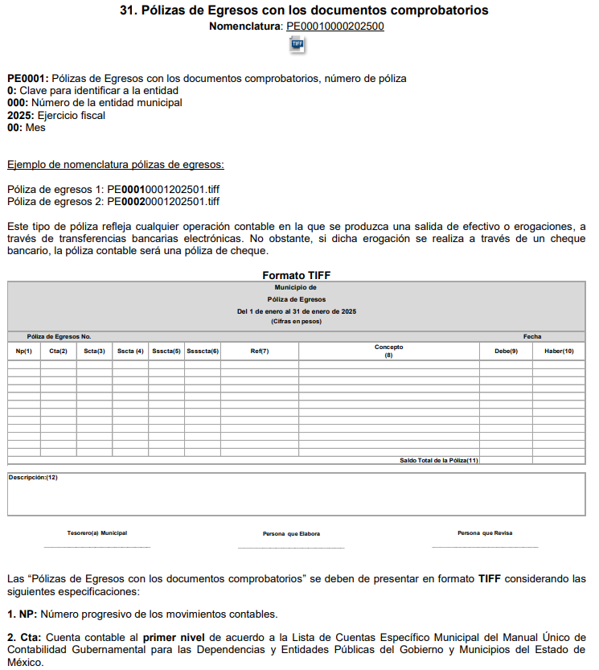
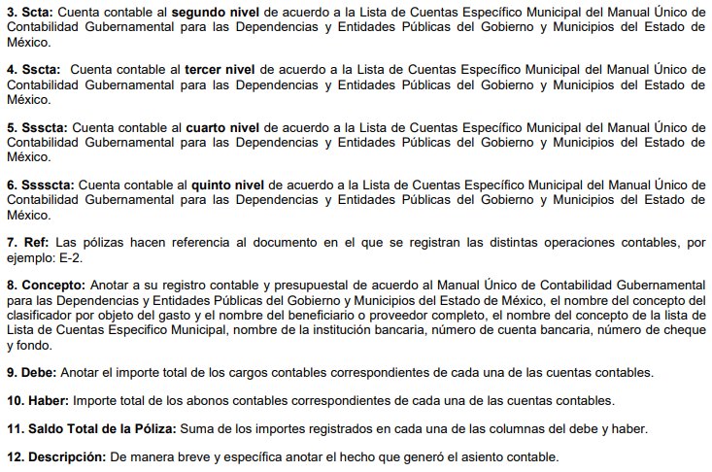
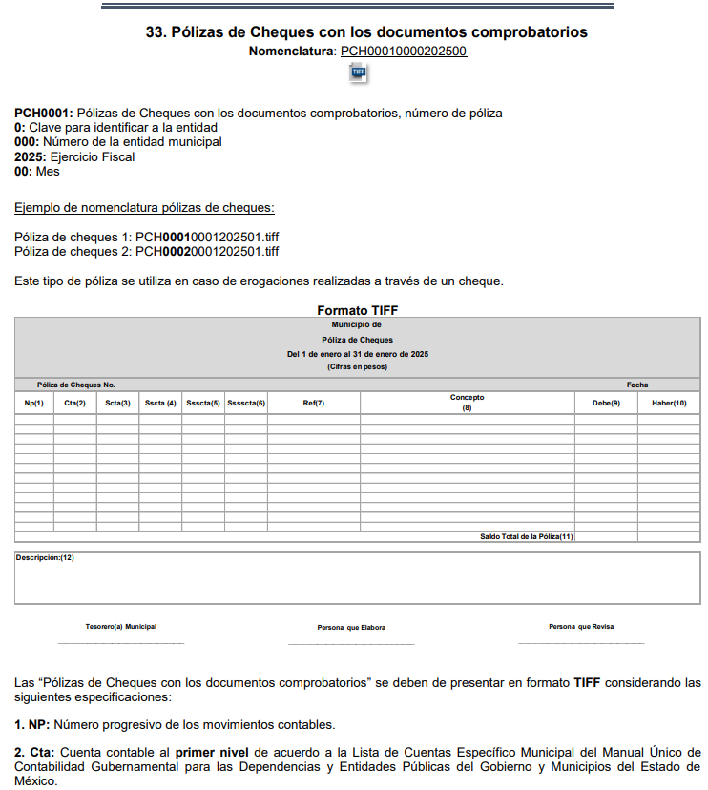
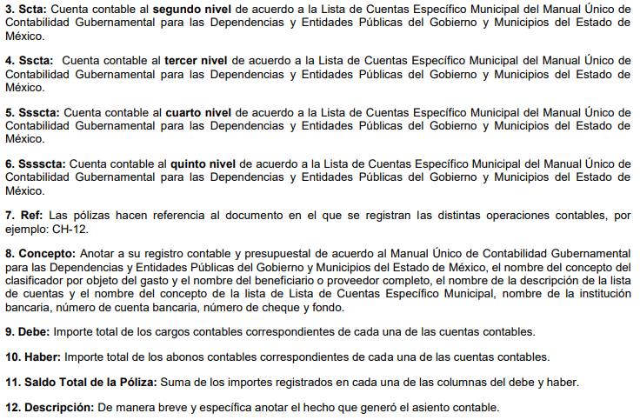
Bajo esta óptica, dado que la persona solicitante no pretende acceder a la totalidad de los expedientes de los procedimientos de adjudicación celebrados por el Sujeto Obligado, sino únicamente a los contratos de compras mínimas o cualquier compra de papelería, productos de limpieza, medicamentos y agua, así como las facturas pagadas del periodo comprendido del uno de marzo al quince de octubre de dos mil veinticinco, se estima que es viable la entrega de la información a través del sistema SAIMEX, debiendo observar o previsto en el considerando siguiente.
De lo hasta aquí expuesto, se concluye que los motivos de inconformidad de la parte Recurrente devienen fundados, siendo procedente Revocar la respuesta proporcionada por el Sujeto Obligado en términos del artículo 186 fracción III de la Ley de Transparencia y Acceso a la Información Pública del Estado de México y Municipios.
Quinto. Versión Pública. Como fue debidamente apuntado, el Sujeto Obligado debe satisfacer la solicitud de acceso a la información; sin embargo, dada la naturaleza de la información de la cual se ordena su entrega, deberá hacerse en versión pública, toda vez que en los documentos que se ordenan, existe la posibilidad de que obren datos que son considerados confidenciales, cuyo acceso debe ser restringido que deben testarse al momento de la versión pública, atento a lo siguiente:
El derecho de acceso a la información pública tiene como limitante el respeto a la intimidad y a la vida privada de las personas, es por ello que este Instituto debe cuidar que los datos personales que obren en poder de los Sujetos Obligados sean protegidos y únicamente se den a conocer aquéllos que garanticen la rendición de cuentas y la transparencia en el ejercicio de las atribuciones que tienen conferidas.
De este modo, en armonía entre los principios constitucionales de máxima publicidad y de protección de datos personales, la ley permite la elaboración de versiones públicas en las que se suprima aquella información relacionada con la vida privada de las personas.
Al respecto, los artículos 3, fracciones IX, XX, XXI, XXXII, XLV; 6, 91, 132, 137, 143, fracción I, de la Ley de Transparencia y Acceso a la Información Pública del Estado de México y Municipios establecen:
“Artículo 3. Para los efectos de la presente Ley se entenderá por:
…
IX. Datos personales: La información concerniente a una persona, identificada o identificable según lo dispuesto por la Ley de Protección de Datos Personales del Estado de México;
…
XX. Información clasificada: Aquella considerada por la presente Ley como reservada o confidencial;
XXI. Información confidencial: Se considera como información confidencial los secretos bancario, fiduciario, industrial, comercial, fiscal, bursátil y postal, cuya titularidad corresponda a particulares, sujetos de derecho internacional o a sujetos obligados cuando no involucren el ejercicio de recursos públicos;
…
XXXII. Protección de Datos Personales: Derecho humano que tutela la privacidad de datos personales en poder de los sujetos obligados y sujetos particulares;
…
XLV. Versión pública: Documento en el que se elimine, suprime o borra la información clasificada como reservada o confidencial para permitir su acceso.
Artículo 6. Los datos personales son irrenunciables, intransferibles e indelegables, por lo que los sujetos obligados no deberán proporcionar o hacer pública la información que contenga, con excepción de aquellos casos en que deban hacerlo en observancia de las disposiciones aplicables. En el caso de los derechos de acceso, rectificación, cancelación u oposición; los principios, procedimientos, medidas de seguridad en el tratamiento y demás disposiciones en materia de datos personales, se deberá estar a lo dispuesto en las leyes de la materia.
(…
Artículo 91. El acceso a la información pública será restringido excepcionalmente, cuando ésta sea clasificada como reservada o confidencial.
…
Artículo 132. La clasificación de la información se llevará a cabo en el momento en que:
I. Se reciba una solicitud de acceso a la información;
II. Se determine mediante resolución de autoridad competente; o
III. Se generen versiones públicas para dar cumplimiento a las obligaciones de transparencia previstas en esta Ley.
…
Artículo 137. Cuando un mismo medio, impreso o electrónico, contenga información pública y reservada o confidencial, la Unidad de Transparencia para efectos de atender una solicitud de información, deberán elaborar una versión pública en la que se testen las partes o secciones clasificadas, indicando su contenido de manera genérica y fundando y motivando su clasificación.
Artículo 143. Para los efectos de esta Ley se considera información confidencial, la clasificada como tal, de manera permanente, por su naturaleza, cuando:
I. Se refiera a la información privada y los datos personales concernientes a una persona física o jurídico colectiva identificada o identificable...”
De los preceptos anteriores se desprende que cuando un documento que vaya a ser entregado vía acceso a la información pública, contenga tanto información de interés público como información que debe ser clasificada, se hará la entrega del mismo, testando las secciones o datos que deban ser clasificados; por ende el Sujeto Obligado deberá proceder a testar los datos personales que se encuentre contenidos en los documentos a entregar para satisfacer el derecho de acceso a la información pública de la parte Recurrente, esto es, los datos concernientes a una persona identificada o identificable, o aquellos datos que tengan el carácter de sensibles, es decir los que afectan la esfera más íntima de su titular o cuya utilización indebida pueda dar origen a discriminación o conlleven un riesgo grave para aquel de acuerdo a los que señala la fracción XII del artículo 4 de la Ley de Protección de Datos Personales en posesión de Sujeto Obligados del Estado de México.
Datos que deberá clasificar como confidenciales por tratarse precisamente de información privada, puesto que los datos personales son irrenunciables, intransferibles e indelegables y los Sujetos Obligados no deberán hacer entrega de los mismos a personas ajenas a su titular.
En el caso específico, la información solicitada puede contener datos susceptibles de clasificarse, que de hacerse públicos afectarían la intimidad y vida privada de particulares; que se ha reiterado en las resoluciones de este Pleno que además de los datos especificados en la Ley de Transparencia y Acceso a la Información Pública del Estado de México y Municipios, se consideran confidenciales cuyo acceso debe ser restringido, los cuales deben testarse al momento de la elaboración de versiones públicas, como pudieran ser de manera enunciativa más no limitativa, clave de elector, numero de OCR, CURP, domicilio particular, el número de cuenta bancaria exclusivamente de particulares, entre otros.
La clave de elector, es la composición alfanumérica compuesta de 18 caracteres, mismos que hacen identificable a una persona física, que se conforma por las primeras letras de los apellidos, año, mes, día, sexo, clave del estado en donde nació su titular, así como una homoclave que distingue a su titular de cualquier otro homónimo, por lo tanto, se trata de un dato personal que debe ser protegido.
El número de OCR, denominado Reconocimiento Óptico de Caracteres (OCR), contiene el número de la sección electoral en donde vota el ciudadano titular de dicho documento, por lo que constituye un dato personal en razón de que revela información concerniente a una persona física identificada o identificable en función de la información geoelectoral ahí contenida, por lo que es susceptible de resguardarse.
La clave única del registro de población, se integra por datos personales que sólo conciernen al particular titular de la misma, como lo son su nombre, apellidos, fecha de nacimiento, lugar de nacimiento y sexo. Dichos datos, constituyen información que distingue plenamente a una persona física del resto de los habitantes del país, por lo está considerada como información confidencial.
Por cuanto hace al Registro Federal de Contribuyentes (RFC) y el domicilio fiscal si bien este Instituto ha sostenido que el RFC y domicilio de las personas físicas debe ser testado por los Sujetos Obligados, en las versiones públicas de los documentos que elaboren para atender las solicitudes de información pública, lo cierto es que, tratándose de proveedores, prestadores de servicios o contratistas, dichos datos no deben ser suprimidos de las facturas y contratos que vayan a ser entregados.
Ello se debe a que, del ejercicio de ponderación entre el derecho a la protección de datos personales con el derecho de acceso a la información pública, es de mayor trascendencia el que cualquier persona pueda conocer en qué se gastan los recursos públicos, puesto que se trata de erogaciones que realiza un órgano del Estado con base en los recursos que encuentran su origen en mayor medida en las contribuciones aportados por los gobernados, por lo que debe transparentarse su ejercicio.
Además, las personas físicas que realicen las actividades contratadas por las instituciones, renuncian implícitamente a una parte de su derecho a la intimidad al obtener beneficios y lucros de los recursos públicos por dicha contratación, por lo que no puede considerarse como información clasificada lo relativo a su nombre, registro federal de contribuyentes y domicilio fiscal, atento a que dicha información es la que puede generar certeza en los gobernados en que se está ejerciendo debidamente el presupuesto.
Robustece lo anterior el criterio orientador 04/21 emitido por el Instituto Nacional de Transparencia, Acceso a la Información y Protección de Datos Personales, INAI, el cual refiere:
“Registro Federal de Contribuyentes (RFC) de personas físicas proveedoras o contratistas. El RFC de contratistas o proveedores de los sujetos obligados debe ser público, ya que al tratarse de personas con contrataciones públicas, su difusión favorece la transparencia con la que deben administrarse los recursos públicos, en términos del artículo 134 de la Constitución Política de los Estados Unidos Mexicanos.”
El domicilio particular, de acuerdo con lo señalado en los artículos 2.3 y 2.5 del Código Civil del Estado de México, el domicilio es un atributo de la personalidad y un derecho de las personas; además que tiene como propósito que una persona pueda establecerse temporal o permanentemente en un lugar determinado, para habitar, establecer su centro de trabajo o negocios.
De la misma manera, lo establece el artículo 29 del Código Civil Federal, al precisar que el domicilio de personas físicas, es el lugar donde residen habitualmente, el lugar del centro principal de sus negocios, donde residan o el lugar donde se encuentren.
En ese contexto, la dirección o domicilio es el lugar en donde reside habitualmente una persona física, por lo que, permite hacerlo identificable y ubicable, propiciando que pueda ser molestado en su casa o negocio, de este modo, los datos que permiten a cualquier individuo con esfuerzos mínimos identificar el lugar de residencia o de trabajo constituye un dato personal y, por ende, confidencial, ya que incide directamente en la privacidad de personas físicas identificadas y su difusión podría afectar la esfera privada de las mismas.
Por lo tanto, se actualiza la clasificación del domicilio y su comprobante, de conformidad con la fracción I, del artículo 143 de la Ley de Transparencia y Acceso a la Información Pública del Estado de México y Municipios.
El teléfono particular, debido a que se trata de información que le compete únicamente al servidor público, pues es un medio mediante el cual puede ser ubicado, es susceptible de ser clasificado como confidencial de conformidad con la fracción I, del artículo 143 de la Ley de Transparencia y Acceso a la Información Pública del Estado de México y Municipios.
El correo electrónico particular, al ser un sistema de transmisión de mensajes por computadora a través de redes informáticas. Dicho dato se puede asimilar al teléfono o domicilio particular, cuya nomenclatura, se considera como un dato personal, toda vez que es un medio para comunicarse con la persona titular del mismo, la hace localizable e incluso identificable, al poder estar conformado por parte de su nombre o bien, fecha de nacimiento. En ese sentido la titularidad de dicho dato corresponde a la persona física y no así en su calidad de trabajador del Gobierno; por lo que corresponde a un dato personal que actualiza la causal de clasificación establecida en el artículo 143, fracción I de la Ley de Transparencia y Acceso a la Información Pública del Estado de México y Municipios.
Por cuanto hace a las identificaciones oficiales con fotografía de particulares, como credencial para votar o pasaporte, entre otras, es de señalar que dichos documentos guardan la naturaleza de información confidencial en su totalidad, al conformarse de datos personales como fecha de nacimiento, domicilio, así como la reproducción fiel de las características físicas de una persona en un momento determinado, por tanto, es información que se considerada por regla general, como un dato personal confidencial susceptible de protegerse en términos de los artículos 3, fracción IX, 143, fracción I de la Ley de Transparencia y Acceso a la Información Pública del Estado de México y Municipios, en relación con el 4, fracción XI de La Ley de Protección de Datos Personales en Posesión de Sujetos Obligados del Estado de México y Municipios.
El número de cuenta bancaria de las personas físicas es información que sólo su titular o personas autorizadas poseen para el acceso o consulta de información patrimonial, o para la realización de operaciones bancarias de diversa naturaleza, por lo que la difusión pública del mismo facilitaría la afectación al patrimonio del titular de la cuenta.
Por lo anterior, el número de cuenta bancaria debe ser clasificado como confidencial con fundamento en las fracciones I y II del artículo 143 de la Ley de la Materia de la Entidad; en razón de que, con su difusión se estaría poniendo en riesgo la seguridad de su titular.
Además de que, la publicidad de los números de cuenta bancaria de los particulares en nada contribuye a la rendición de cuentas, sino por el contrario, dar a conocer los números de las cuentas bancarias hace vulnerable a las personas físicas, al abrir la posibilidad de que terceros que cuenten con las posibilidades tecnológicas y/o económicas puedan realizar actos ilícitos mediante operaciones cibernéticas; en esa virtud, este Instituto determina que dicha información no puede ser del dominio público, toda vez que se podría dar un uso inadecuado a la misma o cometer algún ilícito o fraude en contra del patrimonio de los particulares.
En esa virtud, este Pleno determina que dicha información no puede ser del dominio público, toda vez que se podría dar un uso inadecuado a la misma o cometer algún ilícito o fraude como ya ha sido expuesto.
Es por esta razón que se debe omitir el o los números de cuentas bancarias de particulares en las versiones públicas que se hagan para ser entregadas.
Lo anterior, no es así tratándose de las cuentas bancarias o claves interbancarias de los Sujetos Obligados ya que su publicidad cede a la rendición de cuentas al transparentar la forma en que son administrados los recursos públicos.
Lo argumentado encuentra sustento en los Criterios orientadores con Claves de control SO/010/2017 y SO/011/2017, emitidos por el entonces Instituto Nacional de Transparencia, Acceso a la Información y Protección de Datos Personales, INAI, que llevan por rubro y texto los siguientes:
“Cuentas bancarias y/o CLABE interbancaria de personas físicas y morales privadas. El número de cuenta bancaria y/o CLABE interbancaria de particulares es información confidencial, al tratarse de un conjunto de caracteres numéricos utilizados por los grupos financieros para identificar las cuentas de sus clientes, a través de los cuales se puede acceder a información relacionada con su patrimonio y realizar diversas transacciones; por tanto, constituye información clasificada con fundamento en los artículos 116 de la Ley General de Transparencia y Acceso a la Información Pública y 113 de la Ley Federal de Transparencia y Acceso a la Información Pública.”
“Cuentas bancarias y/o CLABE interbancaria de sujetos obligados que reciben y/o transfieren recursos públicos, son información pública. La difusión de las cuentas bancarias y claves interbancarias pertenecientes a un sujeto obligado favorece la rendición de cuentas al transparentar la forma en que se administran los recursos públicos, razón por la cual no pueden considerarse como información clasificada.”
Relacionado con lo anterior, el nombre de las personas físicas o los representantes legales de las personas morales, en su calidad de proveedores, contratistas o prestadores de servicios, y la firma y rúbrica de estos, que participen en algún proceso de adjudicación en cualquiera de sus modalidades, debe mencionarse que con base en el artículo 23 párrafo segundo y 24 fracción XVIII de la Ley de Transparencia y Acceso a la Información Pública del Estado de México y Municipios, los entes públicos tienen la obligación de difundir toda aquella información relativa a los montos y las personas a quienes entreguen, por cualquier motivo, recursos públicos, así como los informes que dichas personas entreguen sobre el uso y destino de dichos recursos, motivo por el cual los datos del representante legal de la persona moral que resultó favorecida con el procedimiento de licitación no conservan el carácter de confidencial y por tanto no deben ser testados.
Argumentación que guarda sustento en lo estipulado por el artículo 23 de la Ley de Transparencia y Acceso a la Información Pública del Estado de México y Municipios en su penúltimo párrafo, mismo que es del tenor literal siguiente:
“Artículo 23. (…)
Los sujetos obligados deberán hacer pública toda aquella información relativa a los montos y las personas a quienes entreguen, por cualquier motivo, recursos públicos, así como los informes que dichas personas les entreguen sobre el uso y destino de dichos recursos.”
Asimismo, resulta aplicable el contenido del criterio de interpretación 01/19 emitido por el Instituto Nacional de Transparencia, Acceso a la Información, y Protección de Datos Personales, INAI, que lleva por rubro y texto los siguientes;
“Datos de identificación del representante o apoderado legal. Naturaleza jurídica. El nombre, la firma y la rúbrica de una persona física, que actúe como representante o apoderado legal de un tercero que haya celebrado un acto jurídico, con algún sujeto obligado, es información pública, en razón de que tales datos fueron proporcionados con el objeto de expresar el consentimiento obligacional del tercero y otorgar validez a dicho instrumento jurídico.”
En tal contexto, es de señalar que la clasificación de la información no opera con la simple supresión de datos que se haga en los documentos de que se trate o con la simple decisión que tome el Servidor Público Habilitado o el Responsable de la Unidad de Transparencia del Sujeto Obligado, sino que ello deberá realizarse en términos de lo que disponen los artículos 49 fracción VIII, 53, fracción X y 59, fracción V, de la Ley en consulta, cuyo sentido literal es el siguiente:
“Artículo 49. Los Comités de Transparencia tendrán las siguientes atribuciones:
VIII. Aprobar, modificar o revocar la clasificación de la información…”
“Artículo 53. Las Unidades de Transparencia tendrán las siguientes funciones:
X. Presentar ante el Comité, el proyecto de clasificación de información…”
“Artículo 59. Los servidores públicos habilitados tendrán las funciones siguientes:
V. Integrar y presentar al responsable de la Unidad de Transparencia la propuesta de clasificación de información, la cual tendrá los fundamentos y argumentos en que se basa dicha propuesta…”
Denotándose de dichos elementos normativos que el determinar la clasificación de la información es un trabajo en conjunto tanto de los Servidores Públicos Habilitados, de las Unidades de Transparencia y del Comité de Transparencia del Sujeto Obligado, teniendo el deber los primeros de ellos de presentar ante la Unidad de Transparencia la propuesta de la clasificación de la información, para que luego ésta presente ante al Comité de Transparencia de así resultar procedente el proyecto de clasificación de la información y finalmente sea éste último quien apruebe, modifique o revoque la clasificación de la información solicitada.
Para lo cual, a su vez en el caso de información de carácter confidencial, se debe atender a lo que señala el artículo 149 de la Ley de Transparencia Local vigente, que se lee como sigue:
“Artículo 149. El acuerdo que clasifique la información como confidencial deberá contener un razonamiento lógico en el que demuestre que la información se encuentra en alguna o algunas de las hipótesis previstas en la presente Ley.”
Es decir, el Sujeto Obligado a través de su Comité de Transparencia, deberá elaborar acuerdo que contenga un razonamiento lógico con el que se demuestre que la información que se testa de las versiones públicas que se sirva elaborar, encuadra en alguna de las hipótesis que contempla la Ley de la Materia en su artículo 143; ya que de lo contrario, se crearía la incertidumbre jurídica en relación a si lo entregado es formalmente una versión pública, o un documento ilegible, incompleto o tachado; en otras palabras si no se exponen de manera puntual las razones de la versión pública de la documentación entregada se estaría violentando el derecho de acceso a la información de la persona solicitante.
Atento a lo anterior, cabe señalar que el Comité de Transparencia del Sujeto Obligado, deberá emitir el acuerdo de clasificación de información debidamente fundado y motivado, en términos los Lineamientos Segundo, fracción XVIII, y del Cuarto al Décimo Primero de los “Lineamientos Generales en materia de Clasificación y Desclasificación de la Información, así como para la elaboración de Versiones Públicas”, que literalmente expresan:
“Segundo.- Para efectos de los presentes Lineamientos Generales, se entenderá por:
XVIII. Versión pública: El documento a partir del que se otorga acceso a la información, en el que se testan partes o secciones clasificadas, indicando el contenido de éstas de manera genérica, fundando y motivando la reserva o confidencialidad, a través de la resolución que para tal efecto emita el Comité de Transparencia.
...
Cuarto. Para clasificar la información como reservada o confidencial, de manera total o parcial, el titular del área del sujeto obligado deberá atender lo dispuesto por el Título Sexto de la Ley General, en relación con las disposiciones contenidas en los presentes lineamientos, así como en aquellas disposiciones legales aplicables a la materia en el ámbito de sus respectivas competencias, en tanto estas últimas no contravengan lo dispuesto en la Ley General.
Los sujetos obligados deberán aplicar, de manera estricta, las excepciones al derecho de acceso a la información y sólo podrán invocarlas cuando acrediten su procedencia.
Quinto. La carga de la prueba para justificar toda negativa de acceso a la información, por actualizarse cualquiera de los supuestos de clasificación previstos en la Ley General, la Ley Federal y leyes estatales, corresponderá a los sujetos obligados, por lo que deberán fundar y motivar debidamente la clasificación de la información ante una solicitud de acceso o al momento en que generen versiones públicas para dar cumplimiento a las obligaciones de transparencia, observando lo dispuesto en la Ley General y las demás disposiciones aplicables en la materia.
Sexto. Se deroga.
Séptimo. La clasificación de la información se llevará a cabo en el momento en que:
I. Se reciba una solicitud de acceso a la información;
II. Se determine mediante resolución del Comité de Transparencia, el órgano garante competente, o en cumplimiento a una sentencia del Poder Judicial; o
III. Se generen versiones públicas para dar cumplimiento a las obligaciones de transparencia previstas en la Ley General, la Ley Federal y las correspondientes de las entidades federativas.
Los titulares de las áreas deberán revisar la clasificación al momento de la recepción de una solicitud de acceso, para verificar, conforme a su naturaleza, si encuadra en una causal de reserva o de confidencialidad.
Octavo. Para fundar la clasificación de la información se debe señalar el artículo, fracción, inciso, párrafo o numeral de la ley o tratado internacional suscrito por el Estado mexicano que expresamente le otorga el carácter de reservada o confidencial.
Para motivar la clasificación se deberán señalar las razones o circunstancias especiales que lo llevaron a concluir que el caso particular se ajusta al supuesto previsto por la norma legal invocada como fundamento.
En caso de referirse a información reservada, la motivación de la clasificación deberá comprender el análisis de la prueba de daño a que hace referencia el artículo 104 de la Ley General, en relación con el artículo trigésimo tercero de los presentes lineamientos, así como las circunstancias que justifican el establecimiento de determinado plazo de reserva.
Noveno. En los casos en que se solicite un documento o expediente que contenga partes o secciones clasificadas, los titulares de las áreas deberán elaborar una versión pública fundando y motivando la clasificación de las partes o secciones que se testen, siguiendo los procedimientos establecidos en el Capítulo IX de los presentes lineamientos.
Décimo. Los titulares de las áreas, deberán tener conocimiento y llevar un registro del personal que, por la naturaleza de sus atribuciones, tenga acceso a los documentos clasificados. Asimismo, deberán asegurarse de que dicho personal cuente con los conocimientos técnicos y legales que le permitan manejar adecuadamente la información clasificada, en los términos de la Ley General de Archivos, Lineamientos para la Organización y Conservación de Archivos y demás normatividad aplicable.
En ausencia de los titulares de las áreas, la información será clasificada o desclasificada por la persona que lo supla, en términos de la normativa que rija la actuación del sujeto obligado.
Décimo primero. En el intercambio de información entre sujetos obligados para el ejercicio de sus atribuciones, los documentos que se encuentren clasificados deberán llevar la leyenda correspondiente de conformidad con lo dispuesto en el Capítulo VIII de los presentes lineamientos.”
Asimismo, respecto a las formalidades que deberá llevar el acuerdo de clasificación que deberá emitir el Sujeto Obligado a través de su Comité de Transparencia, los Lineamientos Quincuagésimo y Quincuagésimo primero de los Lineamientos Generales en Materia de Clasificación y Desclasificación de la Información, así como para la Elaboración de Versiones Públicas señalan lo siguiente:
“Quincuagésimo. Los titulares de las áreas de los sujetos obligados podrán establecer sus propios modelos o formatos para la elaboración de versiones públicas de documentos o expedientes, siempre y cuando cumplan lo establecido en los presentes Lineamientos, así como en las correspondientes Leyes Generales.
Quincuagésimo primero. Toda acta del Comité de Transparencia deberá contener:
I. El número de sesión y fecha;
II. El nombre del área que solicitó la clasificación de información;
III. La fundamentación legal y motivación correspondiente;
IV. La resolución o resoluciones aprobadas; y
V. La rúbrica o firma digital de cada integrante del Comité de Transparencia.
Las resoluciones del Comité en las que se haya determinado confirmar o modificar la clasificación de información pública como reservada, deberán incluir, cuando menos:
I. Los motivos y razonamientos que sustenten la confirmación o modificación de la prueba de daño;
II. Descripción de las partes o secciones reservadas, en caso de clasificación parcial;
III. El periodo por el que mantendrá su clasificación y fecha de expiración; y
IV. El nombre del titular y área encargada de realizar la versión pública del documento, en su caso.
En los casos en que se clasifique la información como reservada siempre se entregará o anexará la prueba de daño con la respuesta al solicitante.
En los casos de resoluciones del Comité de Transparencia en las que se confirme la clasificación de información confidencial solo se deberán de identificar los tipos de datos protegidos, de conformidad con el lineamiento trigésimo octavo.
Para la elaboración de las versiones públicas, además, se deberán observar las formalidades establecidas en los Lineamientos Quincuagésimo segundo, Quincuagésimo cuarto, Quincuagésimo quinto, Quincuagésimo séptimo y Quincuagésimo octavo, que establecen lo siguiente:
“Quincuagésimo segundo. Para la clasificación y elaboración de versiones públicas de documentos que contengan información clasificada como reservada o confidencial, las áreas de los sujetos obligados deberán tomar las medidas pertinentes tendientes a asegurar que el espacio utilizado para testar la información no podrá ser empleado para la sobreposición de contenido distinto al autorizado por el Comité.
En el caso específico de la clasificación y elaboración de versiones públicas de documentos que contengan información confidencial, las áreas de los sujetos obligados deberán:
I. Fijar la fecha en que se elaboró la versión pública y la fecha en la cual el Comité de Transparencia confirmó dicha versión;
II. Señalar dentro del documento el tipo de información confidencial que fue testada en cada caso específico, de conformidad con el lineamiento trigésimo octavo; y
III. Señalar las personas o instancias autorizadas a acceder a la información clasificada.
En los documentos de difusión electrónica, señalar en la primera hoja y en el nombre del archivo, que la versión pública corresponde a un documento que contiene información confidencial.”
…
Quincuagésimo cuarto. Cuando el Comité de Transparencia confirme la clasificación de documentos reservados y/o confidenciales, sea total o parcialmente; se deberá anexar al expediente la resolución que determinó la clasificación o, en su defecto, identificar en la carátula del expediente del cual formen parte, la fecha y sesión del Comité de Transparencia en la que se confirmó dicha clasificación.
Quincuagésimo quinto. Cada área del sujeto obligado podrá designar formalmente a una o más personas como responsables del testado, que sean encargadas de la adecuada elaboración o supervisión de las versiones públicas de los documentos o expedientes, verificando que cumplan con los requisitos señalados en las Leyes Generales, los presentes Lineamientos y demás normativa aplicable antes de su confirmación por el Comité de Transparencia.
...
Quincuagésimo séptimo. Se considera, en principio, como información pública y no podrá omitirse de las versiones públicas la siguiente:
I. La relativa a las Obligaciones de Transparencia que contempla el Título V de la Ley General y las demás disposiciones legales aplicables;
II. El nombre de los integrantes de los sujetos obligados en los documentos, y sus firmas autógrafas o digitales, cuando sean utilizados en el ejercicio de las facultades conferidas para el desempeño del servicio público, y
III. La información que documente decisiones y los actos de autoridad concluidos de los sujetos obligados, así como el ejercicio de las facultades o actividades de los servidores públicos, de manera que se pueda valorar el desempeño de los mismos.
Lo anterior, siempre y cuando no se acredite alguna causal de clasificación, prevista en las leyes o en los tratados internacionales suscritas por el Estado mexicano.
Quincuagésimo octavo. Los sujetos obligados garantizarán que los sistemas o medios empleados para eliminar la información en las versiones públicas sean irreversibles, de tal forma que no permitan su recuperación o la visualización de la misma.”
Así, con fundamento en lo prescrito en los artículos 5 párrafos cuadragésimo cuarto, cuadragésimo quinto cuadragésimo sexto, de la Constitución Política del Estado Libre y Soberano de México; Transitorio Cuarto, párrafo segundo del Decreto número 198 de la “LXII” Legislatura del Estado de México; 2, fracción II; 29, 36 fracciones I y II; 176, 178, 181, 185 y 186 fracción II de la Ley de Transparencia y Acceso a la Información Pública del Estado de México y Municipios, este Pleno:
III. R E S U E L V E
Primero. Resultan fundadas las razones o motivos de inconformidad hechos valer por la parte Recurrente en el recurso de revisión 12914/INFOEM/IP/RR/2025; por lo que, en términos del Considerando Cuarto de esta resolución, se Revoca la respuesta emitida por el Sujeto Obligado.
Segundo. Se Ordena al Sujeto Obligado, en términos de los Considerandos Cuarto y Quinto de esta resolución, haga entrega, vía SAIMEX, en versión pública de ser procedente, de lo siguiente:
1. Los contratos de compras mínimas o cualquier compra de papelería, productos de limpieza, medicamentos y agua, así como las facturas pagadas del periodo comprendido del uno de marzo al quince de octubre de dos mil veinticinco.
Para la entrega de información en versión pública, se deberá emitir el Acuerdo del Comité de Transparencia de acuerdo con la Ley de Transparencia y Acceso a la Información Pública del Estado de México y Municipios, en el que funde y motive las razones sobre los datos que se supriman o eliminen, mismo que también hará de conocimiento de la parte Recurrente.
Tercero. Notifíquese, vía SAIMEX, al Titular de la Unidad de Transparencia del Sujeto Obligado, la presente resolución para que conforme a los artículos 186, último párrafo y 189, párrafo segundo y 194 de la Ley de Transparencia y Acceso a la Información Pública del Estado de México y Municipios; dé cumplimiento a lo ordenado dentro del plazo de diez días hábiles, e informe a este Instituto en un plazo de tres días hábiles siguientes sobre el cumplimiento dado a la presente, y, se le apercibe que en caso de negarse a cumplir la presente resolución o hacerlo de manera parcial, se le impondrá una medida de apremio de conformidad con lo previsto en los artículos 198, 200, fracción III; 214, 215 y 216 de la Ley de Transparencia y Acceso a la Información Pública del Estado de México y Municipios.
De conformidad con el artículo 198 de la Ley de Transparencia y Acceso a la Información Pública del Estado de México y Municipios, de considerarlo procedente, el Sujeto Obligado de manera fundada y motivada, podrá solicitar una ampliación de plazo para el cumplimiento de la presente resolución.
Cuarto. Notifíquese, vía SAIMEX, a la parte Recurrente la presente resolución, así como, que de conformidad con lo establecido en el artículo 196 de la Ley de Transparencia y Acceso a la Información Pública del Estado de México y Municipios, en caso de que considere que le causa algún perjuicio podrá impugnarla vía Juicio de Amparo en los términos de las leyes aplicables.
ASÍ LO RESUELVE, POR UNANIMIDAD DE VOTOS, EL PLENO DEL INSTITUTO DE TRANSPARENCIA, ACCESO A LA INFORMACIÓN PÚBLICA Y PROTECCIÓN DE DATOS PERSONALES DEL ESTADO DE MÉXICO Y MUNICIPIOS, CONFORMADO POR LOS COMISIONADOS JOSÉ MARTÍNEZ VILCHIS, MARÍA DEL ROSARIO MEJÍA AYALA, SHARON CRISTINA MORALES MARTÍNEZ, LUIS GUSTAVO PARRA NORIEGA, Y GUADALUPE RAMÍREZ PEÑA, EN LA OCTAVA SESIÓN ORDINARIA CELEBRADA EL CINCO DE MARZO DE DOS MIL VEINTISÉIS, ANTE EL SECRETARIO TÉCNICO DEL PLENO ALEXIS TAPIA RAMÍREZ.

Consultable en: https://www.indetec.gob.mx/delivery?srv=0&sl=3&path=/biblioteca/Especiales/386_Glosario_Terminos_Proceso_Planeacion.pdf

